Mouvement social du 6 Décembre
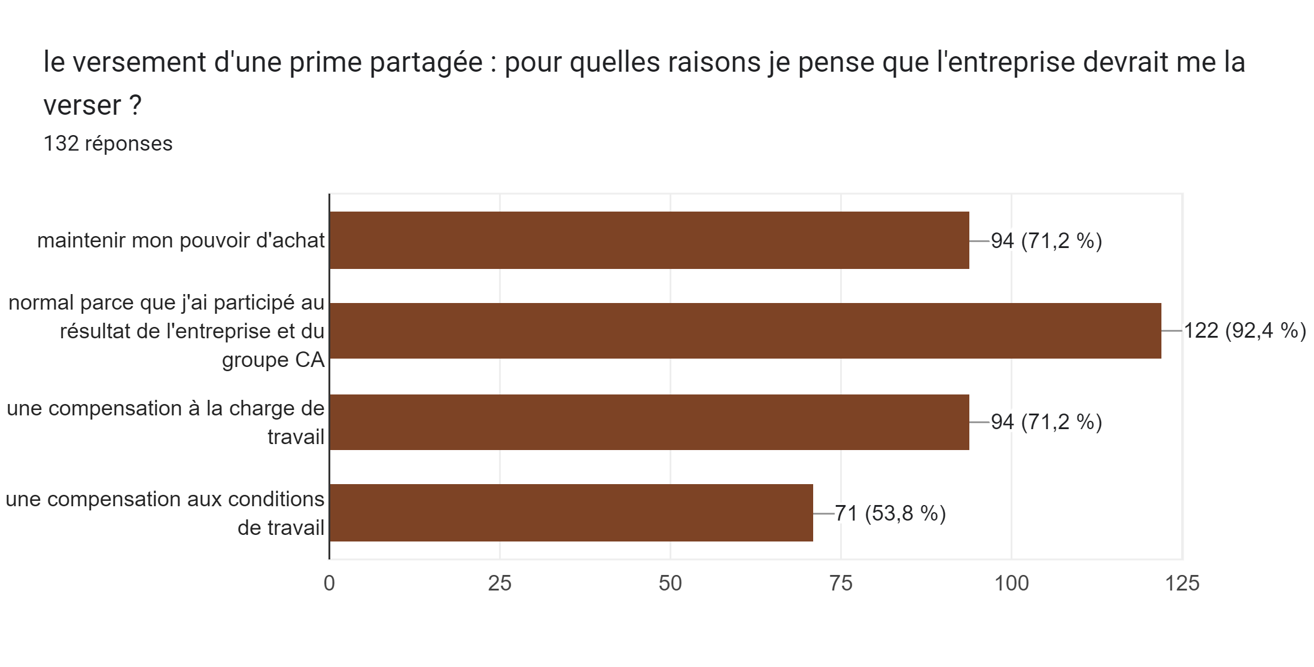

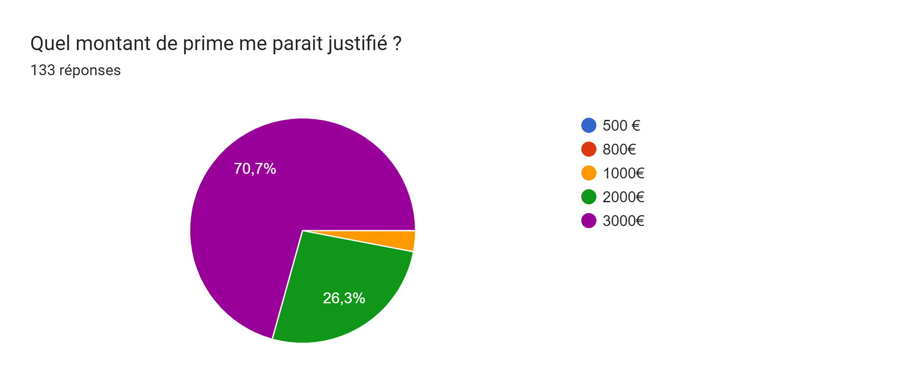

la charge de travail : ce que j'en pense
Trop importante
Peu de reconnaissance par la direction
Trop d'outils et d'administratif
Tjs plus
Trop importante
Beaucoup de pression
Toujours plus avec moins de personnes
Toujours plus et toujours rapidement sans moyen supplémentaire mais surtout avec suppression de poste chaque année
OK pour moi
De pire en pire
De plus en plus importante
De plus en plus importante
De plus en plus importante
Le travail demande de rentre pas dans les 39h semaine
Pas de renfort d'effectif dans les périodes chargées.
Ras
Plus de travail mais les moyens ne suivent pas.
Très largement augmentée actuellement a cause des outils de travail
Elle est conséquente mais motivante
De plus en plus de taches , d’objectifs et de pression client
Toujours plus de résultats
Objectif à atteindre toujours plus important et pas de récompense à la fin
Beaucoup beaucoup de tâches , conformité , piloteo, pro activité , téléphone , accueil , gestion valeur , excellence …
rien à dire
Dense
elle est pour l'instant acceptable pour mon métier
La charge de travail est raisonnable mais nous avons de plus en plus de choses à faire
Toujours en hausse avec la réglementation, les suppressions de poste
Importante et pas toujours régulée par rapport au personnel présent
Dans mon métier, c’est correct et supportable
Dans ce poste temps de travail correct
Toujours plus avec moins de reconnaissance
Très importante dans le réseau avec une multitude de tâches de plus en plus nombreuses des tableaux de bord à remplir
Objectifs toujours avec moins de moyens,
Un vrai mille feuilles
Toujours plus avec moi
Très significative et sur de très multiples champs
Toujours plus avec moins de moyens
À la hauteur de l’excellence relationnel recherchée
Trop.
Charge de travail au maximum et une augmentation des objectifs chaque années de plus en plus difficiles à atteindre
La charge de travail, et les objectifs, pression commerciale, font que nous sommes toujours dans le jus
Charge trop importante pour une faible reconnaissance
Une augmentation des objectifs chaque année sans recompense
augmentation des objectifs sans récompense. Allier vie privée et vie personnelle devient compliqué
De plus en plus importante et de moins en moins de reconnaissance
Importante
Elle est importante
C est plus la mauvaise organisation que la charge le problème
Différente en fonction des postes
Toujours plus
De plus en plus importante
De plus en plus soutenue et de manière progressive. Les équipes se mobilisent malgré tout . Culture d entreprise très forte
Toujours plus pour rien gagner de plus
Trop importante
Importante
En augmentation constante
Très importante, pas de période d accalmie
Trop importante, pression, sous effectif pour des efforts peu récompensés
Toujours plus, les agendas sont pleins
Importante
Trop importante
Toujours plus de pression, toujours plus de travail, mais pas de reconnaissance. Faire plus avec moins.
Des objectifs toujours plus important avec des conditions de travail qui ne le permettent pas (visio non fonctionnel, télé travail, Hermess ….)
Elle est de plus en plus importante, exigeante et stressante.
Toujours plus pour ne rien avoir en retour
Toujours plus dense
Beaucoup de pression
Importante
Pression des clients, pression des managers, pression des chiffres
Correcte actuellement mais incertaine à l'avenir
Importante
Ce qui est demandé ne rentre pas dans une semaine de 39h et encore moins à temps partiel
Moins de personnel, mais pas moins de charge de travail.
La charge de travail est de plus en plus importante et cela impacte la vie familiale
Trop importante, avec toujours de nouveaux outils ou tâches à intégrer en plus sans avoir de salaire en plus
Tout dépend
Dans notre service du siège le travaille est bien répartie et la charge de travail bien supportée.
De plus en plus importante
Toujours plus !!!
En tant que conseiller agri, les travaux vient par pic avec des périodes très chargées
Acceptable
Toujours plus, les agendas sont pleins
Contacts multicanaux, conformité native, exigence client, diversité outils, complexité de dossier et d’environnements bancaires
Trop importante
Elle est importante
rien à dire
Incontrôlée, de + en + oppressante
Très forte actuellement
On nous donne de plus en plus de chose a faire sans remerciement ni gratification ( tel, eptica, outlook, Hermes requalifié herpes..., objectifs, add, GAB, accueil, courrier, dossier, formation, plage flexible, minimum de rdv de temps et je pourrais en dire bien d'autres.... )
Laissée dans l indifférence
Les ETP ne sont pas en adéquation avec les taches a réaliser
Elle est très, trop souvent supérieure à ce qui devrait être acceptable. Les départs et les retours de congés ne se font jamais dans la sérénité. Sachant que cette charge de travail doit s’exécuter dans le respect de la conformité. Il faut faire beaucoup et le faire très bien. J’ai le sentiment que la situation se dégrade sur ce sujet.
En augmentation constante
Déjà répondu
Investissement permanent et intense et toujours à compenser les absences non remplacées (congé paternité)
Elle est conséquente mais motivante
Trop de clients en portefeuille
Trop importante, facteur de stress.
Toujours plus avec moins de moyens
Manque d'accompagnement ( Du fait de la charge de travail des autres collègues) pour intégrer tous les domaines de compétences de mon métier
Personnels non formés, postes vacants, arrêts a remplacer, conseiller pro en surcharge et non formés
Il faut en faire toujours plus ! Les arrêts de travail des collègues qui sont à bout n'arrange rien. Il manque sans arrêt des ETP et il faut pallier à ce manque d'effectif en gérant plusieurs portefeuille.
Trop importante
Dense et variée
les conditions dans lesquelles je travaille : exercice du métier, je m'exprime
Idem charge de travail
Il n’a plus de sens
Il fait froid dans les bureaux
Trop de pression
Aucune évolution simple
Trop froid
Idem réponse précédente
Compliquées
Des conditions qui se dégradent
Conditions difficiles clients de plus en plus exigeant, taches de plus en plus importantes
Travaille effectue non reconnu et non récompensé par la direction.
Des outils et process hors du temps
Difficiles
Bonnes
Toujours plus de résultats avec moins de moyen
Ça va
Bonnes
Forte auto'omie
Nous sommes de plus en plus contrôlés avec des objectifs qui augmentent de plus en plus
Mes conditions de travail sont plutôt confortables
Ras cdts Siège correctes
Disparition de l accueil au siège inadmissible. Eau froide dans les toilettes insupportable un minimum d eau chaude est demandée. 2 feuilles pour s essuyer les mains. A quand la suppdu papier toilette? Le rse a bond dos. Aucune chaleur humaine. De simple numéro. Un beau cuve de verre glace...aucune prise en compte des frais du télétravail...
Beaucoup de pression dans le réseau commercial sur les chiffres les résultats. Une charge de travail importante sur une multitude de tâches qui augmentent en nombre
Toujours plus pour toujours moins de salaire
Toujours plus
Les conditions pourraient s’ameliorer
Des postes de CGCP sous payés, une charge horaire et administrative dingue et des portefeuilles trop chargés
Travail sur plateau avec charge importante et une « obligation d atteinte »
Outils qui ne tiennent pas la route, trop de téléphone
Positives
Trop de dossiers, de téléphone, de mail, dans des locaux inadaptés, trop de contrôles, de réunions de pressions.
Il faut faire de tout et être bon partout !
Charge de travail au maximum, allier vie privé et vie perso devient compliquer
De plus en plus de pression, d’objectifs
Nouvels outils qui sert plus de tour de contrôle au lieu d'ameliorer notre quotidien au travail.
Toujours plus d’objectif toujours plus de gestion sans contrepartie. Des outils pour nous contrôler mais qui n’améliorent pas notre quotidien
Agence rarement au complet , challenge sur challenge et flicage de l agenda
Bonne continuation mais informatique ne suit pas
L’informatique ne suit pas
Très correct
Pas mieux
La charge de travail autre que l'accompagnement de mes clients prend le dessus donc impact direct sur ma disponibilité pour mes clients
Trop de pression
Froid dans les bureaux
On est pas serein-objectifs-sous effectifs
Dégradées depuis 2 ans
Difficile sous effectif
De plus en plus compliqué et de plus en plus de pression
Pourrait être mieux dans certaines situations ( pression souvent importante )
Avec un tyran en directrice d’agence
Stress, anxiété, mal de ventre en pensant à mon travail. Me réveiller la nuit en pensant à mes clients. Trop de canaux de communication. Nous sommes oppressés.
Des outils inappropriés et de flicage pour surveiller nos actions. Une politique du nombre totalement incohérente sur le contexte social et économique.
De par les objectifs que l'on nous donne. Du fait du nombre de clients par semaine à rencontrer et l'administratif que l'on doit insérer dans les trous s'il y en a. Notre travail se veut être qualitatif mais finalement le quantitatif reprend le dessus et c'est plus compliqué pour nous de gérer nos dossiers. De plus, nous sommes confrontés aujourd'hui à des trous dans les raquettes de chaque agence, il faut former les nouveaux sur le tas et ça ça prend aussi du temps.
Pression, peu de de télétravail
Stress des résultats et charge de travail
Aucune évolution simple
Beaucoup de charges
Travail avec des prestataires : manque de titulaires CA. Un encadrement qui se désengage des réunions, délèguent et comptent sur de assistants pour réaliser leurs dossiers et les représenter en réunion.
Bien mais on voudrait être récompensé de notre travail
Bonne condition dans mon agence, respect des salariés
Je m'interroge sur la notion d'employeur préféré vanté par notre direction, pas de meilleures conditions de travail depuis des années, au contraire elles se sont dégradées.
Ça fait 12 ans que je suis au Crédit Agricole et je n’ai jamais été aussi malheureux qu’aujourdhui. J’ai une conscience professionnelle celle de faire le maximum pour répondre à la demande des clients mais cet égard est inexistant de la part de la Direction pour moi. Ça crée un fossé de plus en plus important et j’ai l’impression que les valeurs auxquelles je crois sont bafouées.
Pression, flicage tous les jours, e-mail de suivi tous les jours. Charges de travail trop importantes avec les absences de collègues trop régulier, 3 portefeuilles a gérer en plus du pôle accueil à ce moment là (congés, formations depuis plusieurs mois, congés mat…).
Bonne condition de travail.
Conditions difficiles clients de plus en plus exigeant, taches de plus en plus importantes
La téléphonie a détérioré mon activité au quotidien et a mis une mauvaise ambiance entre collègue
Déplorable tant sur l assistance que les outils informatiques manque de pouvoir de décision, injonction de faire en permanence...
De plus en plus compliqué et de plus en plus de pression
Après 26 d'années au CA, j'estime que les conditions de travail se sont dégradées notemment avec le 100 /100 conseiller, je ne sais pas si j'exerce encore mon métier de conseiller ! J'ai l'impression d'avoir rétrogradé
L’informatique ne suit pas
Toujours plus, plus vite.
Conditions dégradée
Un bureau avec une température où on ne mettrait pas un enfant, une chaise qui date de l'ouverture de l'agence, 30 minutes de route chaque matin non remboursé
Open space trop de bruits, froid avec un chauffage défaillant, trop de bug trop souvent...
Usantes stressantes fatiguantes toujours plus mais sans moyens en plus
Le comportement des clients a évolué, ils veulent toujours plus et plus vite, cela met déjà naturellement une pression sur les épaules des salariés en contact avec eux. Et comme si cela ne suffisait pas, certains DR et DA en remettent une couche. Cette double pression finit par décourager.
On est pas serein-objectifs-sous effectifs
Déjà répondu
Bonnes conditions mais charge de travail ++++
Bonnes
Outils instables, l'informatique est une difficulté de plus au quotidien.
Heures supplémentaires, turn-over important, pression, surcharge, trop de canaux mis à dispo des clients
Horaire dans le réseau non compatible avec une vie de famille, souplesse des horaires, manque de reconnaissance de la direction pas du responsable et surtout manque d'écoute. Double travail car tous le monde n'est pas formé, et surtout la societe change (arrêt pour un rhume, ne veut traiter que le commercial mais pas l'administratif..), revoir le recrutement.
Prise de poste et formations des mois plus tard ! On nous laisse seul face aux clients sans nous accompagner. J'ai changé 2 fois de poste en 1 an et je suis épuisée par ce rythme !
A ameliorer

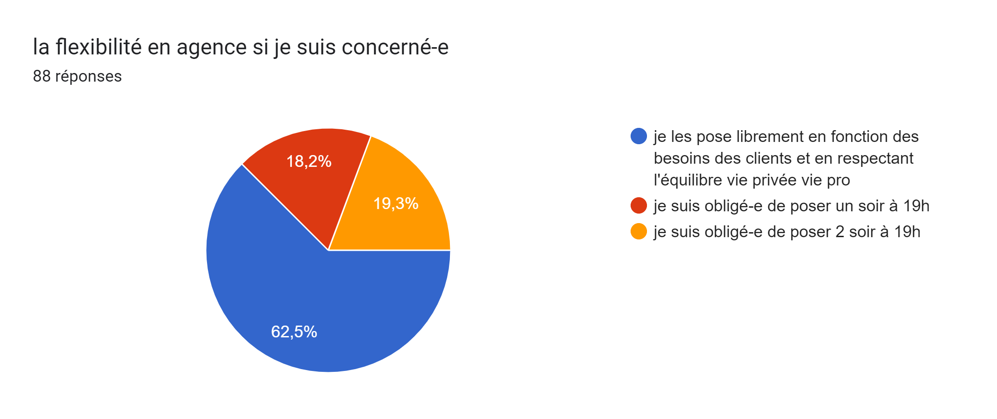

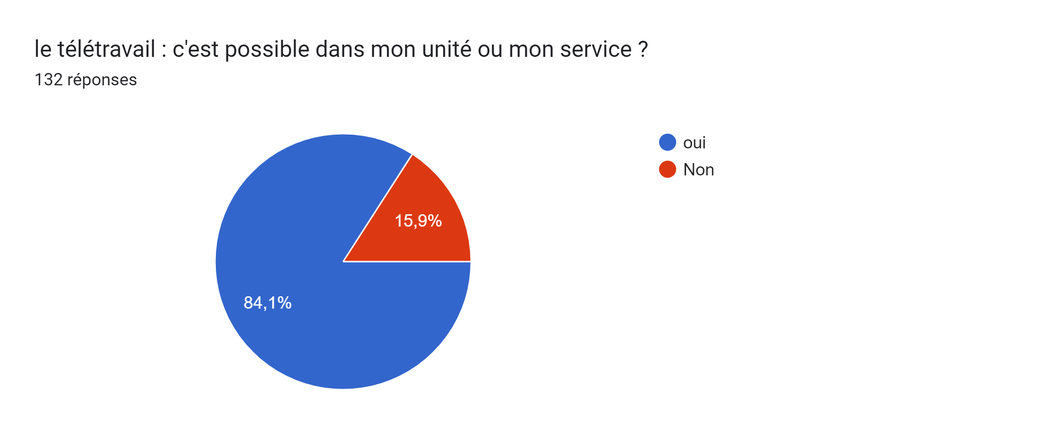

si oui comment cela se passe
2 jours par mois que je choisis
Selon les souhaits de chacun
Travail déplacé
1 jour tous les 15 jours
Bien mais deux jours serait plus adapté
Très bien
Pas de soucis d’organisation : nous pouvons poser le jour de notre choix en TT
Correctement
Très bien
Très bien
Nous sommes unité support mais pas pour le télétravail
Qq difficultés techniques initialement. Je vais en faire bientôt
Bien
Très bien
2 jours par mois si on veut
Bien
Et bonne intelligence
Bien
Correctement
À notre bon vouloir
Pas trop possible car les applicatifs ne fonctionnent pas avanet atanet ....
Oui, c’est possible mais bcp trop complexe à mettre en place
super efficace on n’est pas dérangé
20 jours de télétravail
Très bien
Je n’en fait pas
Plutôt bien
Ras
En toute autonomie
Organisation planning en interne
Planification organisée. Manque d habilitation pour travailler correctement. Bien faire du 1er coup
Bien notre chef nous fait confiance
Très bien. Manager facilitateur
Une journée par semaine
Nos managers nous encourage à faire du télétravail
Bien
Bien, seul jour de sérénité de la semaine. Au moins à la maison, il fait chaud.
Il faut les poser en fonction de son agenda
Il faut forcément des rdvs téléphonique
Très bien, favorable à la qualité de vie professionnelle/ personnelle
Bien
Sous conditions de 4 rdv par jour
Sous conditions d'avoir au minimum 4 rdv..
Avec minimum 4 rdv la journée
Mini 3 rdv pour que ça soit validé par le manager
Possible mais pas suivi
Pas mis en place
Très bien
Difficile a organiser
1 jour de TT et 1 jour de TD/ mois
Je dois demander accords avant et regarder si cela est possible au niveau de mon agence puis le poser dans l'outil
Bien mais deux jours serait plus adapté
2x par mois
Bien
Bien
À condition d’avoir des rdv téléphonique ou vizio
Il a fallu imposer le fait qu'un avenant avait été signé pour y avoir droit. Et on nous appelle pour savoir si on a vraiment des rdv, des choses à faire, pas faire de formations, bien contacter les clients, gérer nos piloteos, leader etc...bref peu de confiance en nous...
Uniquement deux jours par mois
Très bien
Pas pratiqué
Je ne l'ai pas encore mis en place, les jours ne sont pas simple soit réunion, soit accueil soit temps partiel et refus du samedi
Une journée par semaine (siège). Cependant, le tt durant les vacances nous a été refusé sans concertation des équipes.
J’ai droit à 2 jours de télétravail dans le mois ce qui loin des normes dans le domaine bancaire
Télétravail autorisé si 3 rdv minimum
1 journée par semaine et on voit avec l’équipe pour choisir chacun un jour sauf le lundi
Très bien .
Perso je ne le fais pas car pte équipe
En accord avec le DA, jamais eu de problème.
Tres bien
Je suis à 10 min de mon lieu de travail, je préfère aller travailler en agence
Pas mis en place
super efficace on n’est pas dérangé
Correct
1 fois tous les 15 jours
1jour /semaine
Je n'ai pas encore demandé car je viens d'arriver sur le poste mais dans une petite agence c'est compliqué à mettre en place
Service du siège mais 2 jours par mois comme le réseau
Jours imposées
Ce n’est pas mis en avant par mon DA. Il a mis énormément de temps à valider les questionnaires permettant d’y accéder. Il insiste bien sur le fait que nous devons faire chez nous comme au travail. J’aimerais bien mais encore faudrait-il que tous les outils le permettent. Néanmoins, aucun problème ces journées de télétravail sont bien remplies. Et ils sont un plus dans l’organisation vie pro, vie perso.
2x par mois
Bien
Correctement
Très bien.
À hauteur d'une fois tous les 15 jours
1 voir 2 jours par mois
2 jours par mois que je choisis
Je n en fait pas je préfère rester sur le site

si non pourquoi ?
Problèmes de gestion accueil
En relation avec les clients il est difficile de m'organiser à l avance sur la journée de télétravail. Il faudrait pouvoir l organiser du jour au lendemain
Le Da est absolument contre
Obligation de rendez-vous sur la journee
La DA NE VEUT PAS
Le directeur d’agence n’est pas en accord avec cela
Les managers ne l’on pas mis en place, nous sommes toujours en attente de sa mise en place depuis plus d’un an
Très compliqué avec le planning
Logistique....mais une fois par quinzaine ou mensuellement serait envisageable.
Je ne vais pas tarder à demander
Qu’à la condition d’avoir des RDV téléphoniques
Pas souhaité en agence et pas porter par le DA
Dans les cas d'arrêts, de postes vaccant il n'est pas possible d'en faire car il faut un minimum de titulaire en agence.
Pas de confiance de la part du responsable
autres sujets sur lesquels je souhaite m'exprimer ou idées à développer
Au vu de l’inflation et des charges qui augmente les salaires ne sont pas adaptés
Accueil des cr : des robots ! Quelle honte !!!
Je compare un système identique au nôtre tel que le crédit mutuel ou le versement de la prime depuis 3 ans est à hauteur de 3000€ de plus abondé avec des résultats similaires . Comment peut on l’expliquer ?
Manque de moyens techniques et humain
Les résultats de l'entreprise sont réalisés par les équipes et les équipes doivent être récompensées
Considération du personnel. Évolution bloquée. Tout est fait à l avance. Reconnaître la compétence des assistants et les faire évoluer vers poste de technicien. Ils sont peu.
Le travail bien fait doit être reconnu et récompensé à tous les niveaux
On nous en demande toujours plus, mais on nous paye pas davantage.
À force de toujours en demander plus sans récompense, le crédit agricole perdra encore ses salariés
Réel manque de reconnaissance des dirigeants, avec des exigences supérieurs aux confrères (Crédit Mutuel, Caisse d’Epargne…). La philosophie du « toujours plus pour gagner moins » devrait être remise en cause
Le manque de reconnaissance, toujours plus d'objectifs sans recompense
On nous demande toujours plus sans reconnaissance et sans rémunération supplémentaire. Le CA risque de perdre certains salariés
Augmentation pérenne annuel pour consolider la retraite
3cdd dans notre agence
La confiance aprioris ne doit pas s’appliquer qu’avec les client mais aussi avec les salariés il en vas de même avec la flexibilité !
Beaucoup de stress, crises d’angoisse peur de mal faire son travail
Ras
Heures de travail : nous ne devons pas les déclarer. Manque de reconnaissance dans le travail. Manque de confiance - trop de responsabilités - motivation par la démotivation
Parlons un peu du pouvoir d'achat, le coût du carburant est très élevé et donc à fortement augmenté, les prix des courses à fait la même chose, le coût général des énergies etc...3000 euros après avoir fait le compte n'est rien. Il serait plus proche des 5000 € et encore....
Augmentation des salaires et jours se TT
Au vu de l’inflation et des charges qui augmente les salaires ne sont pas adaptés
Tout travail mérite salaire et récompense on se tue à la tâche toute l'année pour apprendre qu'on a bien travaillé et on fait tjrs mieux que les années précédentes mais on ne voit aucun changement au niveau de nos revenus ou va cette richesse produite? Qui en bénéficie ?
Passage des assistants en techniciens.
La prime
Flexs 1h pleine exigée
Ras
Beaucoup de stress, crises d’angoisse peur de mal faire son travail
3cdd dans notre agence
Si les négociations n aboutissent pas en cette fin d année il faut faire qqch à la prochaine réunion du personnel . Comme la présence est obligatoire il faut soit porter un t-shirt avec un message commun soit tourner le dos à la direction lors du discours...à méditer
Si pas de réponse de la direction il faut AGIR par exemple message fort lors de la réunion du personnel du 12/1 tous avec une couleur précise ou une pancarte « merci pour la prime » ou lorsque le discours débute tous se lever et leur tourner le dos
La gouvernance est une calamité. Idées pondues à la machine à café ou au zinc, puis imposées de force envers et contre tous les conseils éclairés pour servir leur ego, par des gens non compétents dont on attend des arbitrages, pas des 49.3. Il serait temps que chacun reprenne sa place !
Il est nécessaire de former les conseillers dès qu'il y a un changement de poste et dans les 15 premiers jours maximum.
autres sujets sur lesquels je souhaite m'exprimer ou idées à développer
Au vu de l’inflation et des charges qui augmente les salaires ne sont pas adaptés
Accueil des cr : des robots ! Quelle honte !!!
Je compare un système identique au nôtre tel que le crédit mutuel ou le versement de la prime depuis 3 ans est à hauteur de 3000€ de plus abondé avec des résultats similaires . Comment peut on l’expliquer ?
Manque de moyens techniques et humain
Les résultats de l'entreprise sont réalisés par les équipes et les équipes doivent être récompensées
Considération du personnel. Évolution bloquée. Tout est fait à l avance. Reconnaître la compétence des assistants et les faire évoluer vers poste de technicien. Ils sont peu.
Le travail bien fait doit être reconnu et récompensé à tous les niveaux
On nous en demande toujours plus, mais on nous paye pas davantage.
À force de toujours en demander plus sans récompense, le crédit agricole perdra encore ses salariés
Réel manque de reconnaissance des dirigeants, avec des exigences supérieurs aux confrères (Crédit Mutuel, Caisse d’Epargne…). La philosophie du « toujours plus pour gagner moins » devrait être remise en cause
Le manque de reconnaissance, toujours plus d'objectifs sans recompense
On nous demande toujours plus sans reconnaissance et sans rémunération supplémentaire. Le CA risque de perdre certains salariés
Augmentation pérenne annuel pour consolider la retraite
3cdd dans notre agence
La confiance aprioris ne doit pas s’appliquer qu’avec les client mais aussi avec les salariés il en vas de même avec la flexibilité !
Beaucoup de stress, crises d’angoisse peur de mal faire son travail
Ras
Heures de travail : nous ne devons pas les déclarer. Manque de reconnaissance dans le travail. Manque de confiance - trop de responsabilités - motivation par la démotivation
Parlons un peu du pouvoir d'achat, le coût du carburant est très élevé et donc à fortement augmenté, les prix des courses à fait la même chose, le coût général des énergies etc...3000 euros après avoir fait le compte n'est rien. Il serait plus proche des 5000 € et encore....
Augmentation des salaires et jours se TT
Au vu de l’inflation et des charges qui augmente les salaires ne sont pas adaptés
Tout travail mérite salaire et récompense on se tue à la tâche toute l'année pour apprendre qu'on a bien travaillé et on fait tjrs mieux que les années précédentes mais on ne voit aucun changement au niveau de nos revenus ou va cette richesse produite? Qui en bénéficie ?
Passage des assistants en techniciens.
La prime
Flexs 1h pleine exigée
Ras
Beaucoup de stress, crises d’angoisse peur de mal faire son travail
3cdd dans notre agence
Si les négociations n aboutissent pas en cette fin d année il faut faire qqch à la prochaine réunion du personnel . Comme la présence est obligatoire il faut soit porter un t-shirt avec un message commun soit tourner le dos à la direction lors du discours...à méditer
Si pas de réponse de la direction il faut AGIR par exemple message fort lors de la réunion du personnel du 12/1 tous avec une couleur précise ou une pancarte « merci pour la prime » ou lorsque le discours débute tous se lever et leur tourner le dos
La gouvernance est une calamité. Idées pondues à la machine à café ou au zinc, puis imposées de force envers et contre tous les conseils éclairés pour servir leur ego, par des gens non compétents dont on attend des arbitrages, pas des 49.3. Il serait temps que chacun reprenne sa place !
Il est nécessaire de former les conseillers dès qu'il y a un changement de poste et dans les 15 premiers jours maximum.

